Каратаусайская Общеобразовательная Средняя школа.

Кабинет Биологии 2022г
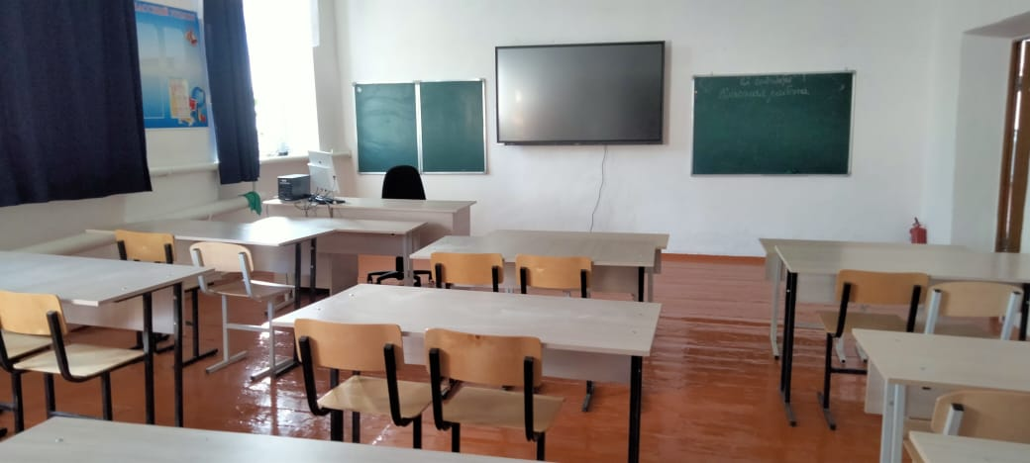

Кабинет Информатики 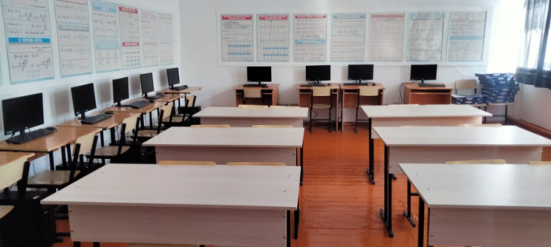

Кабинет Истории.
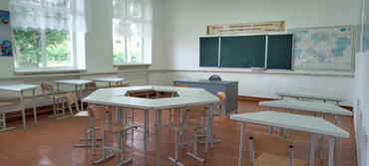

Кабинет Химии
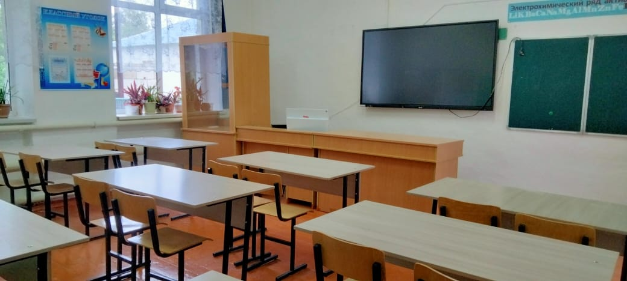

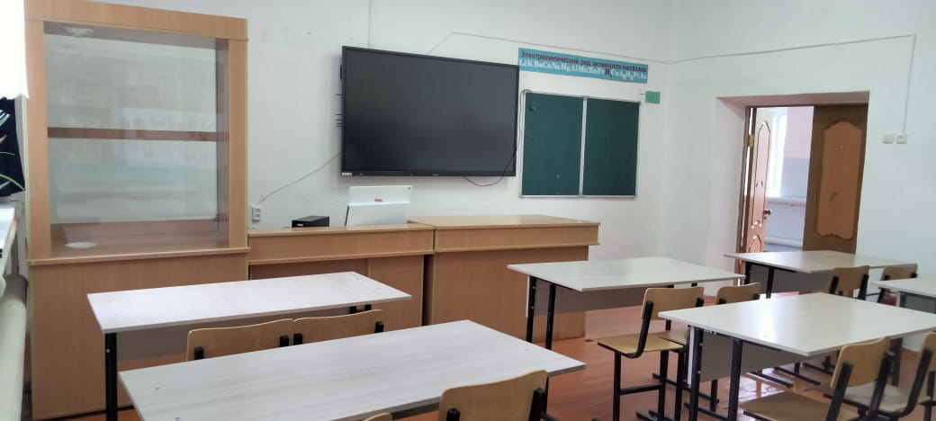

Библиотека
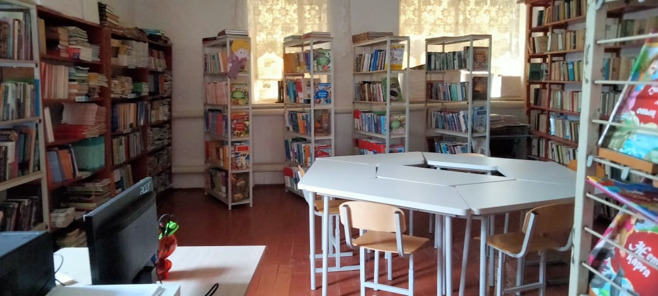

Кабинет Физики
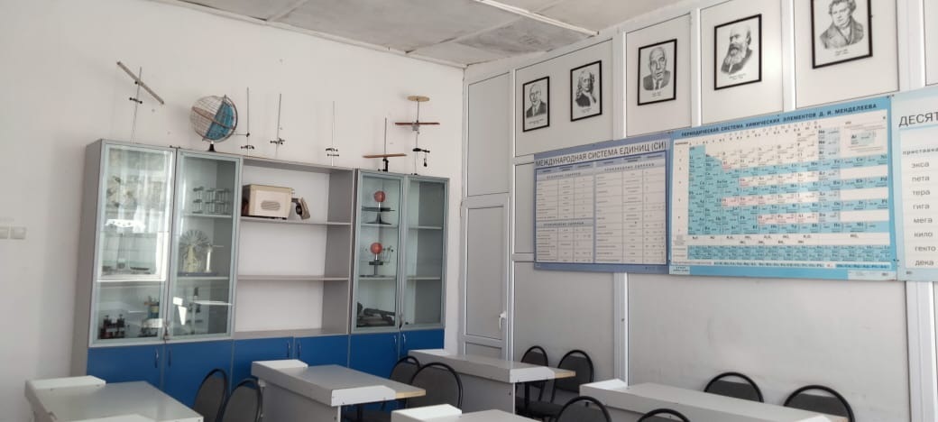

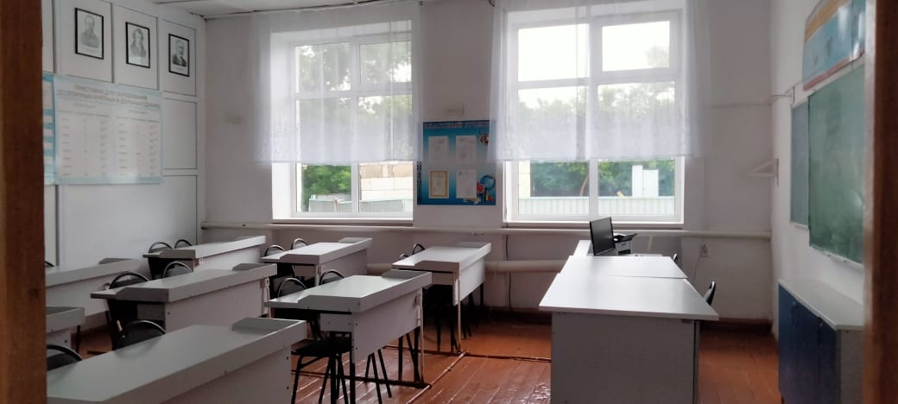

Кабинет Английского языка
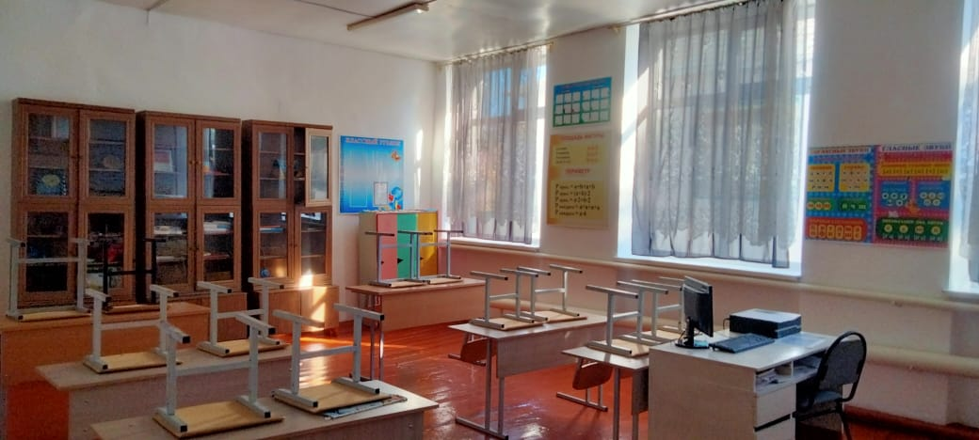
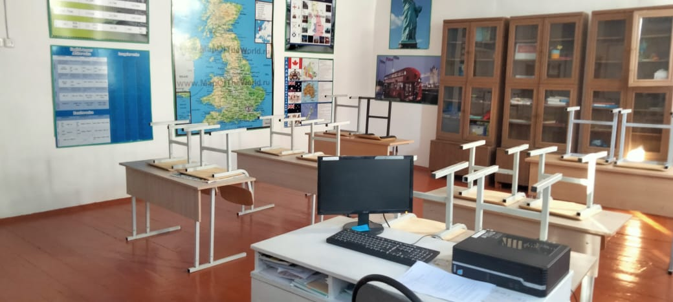

Медкабинет.
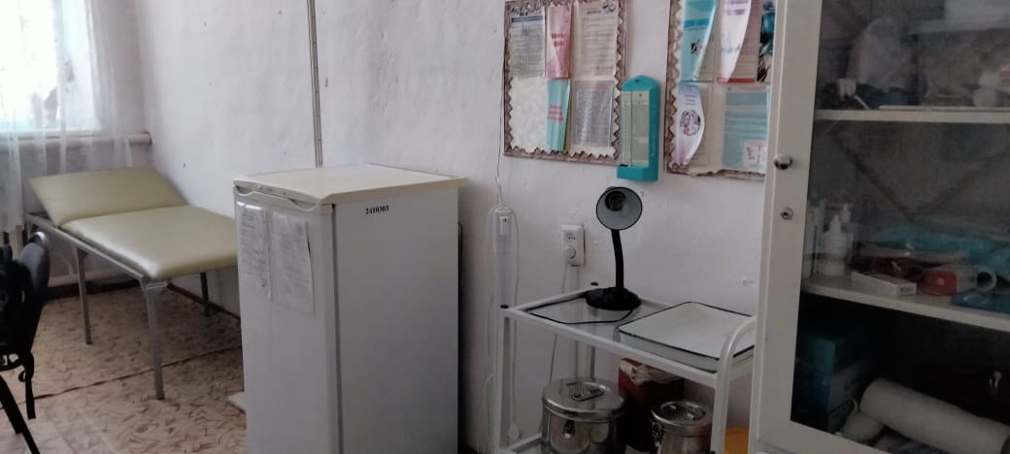

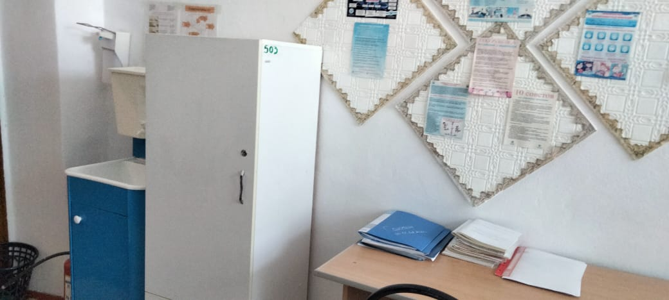

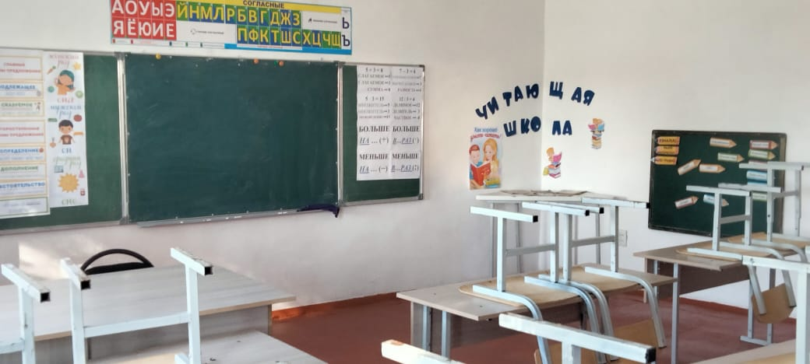

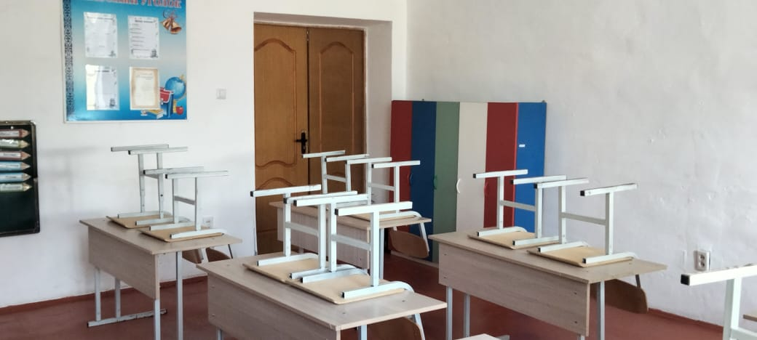
Начальный класс.

Кабинет Казахского языка.
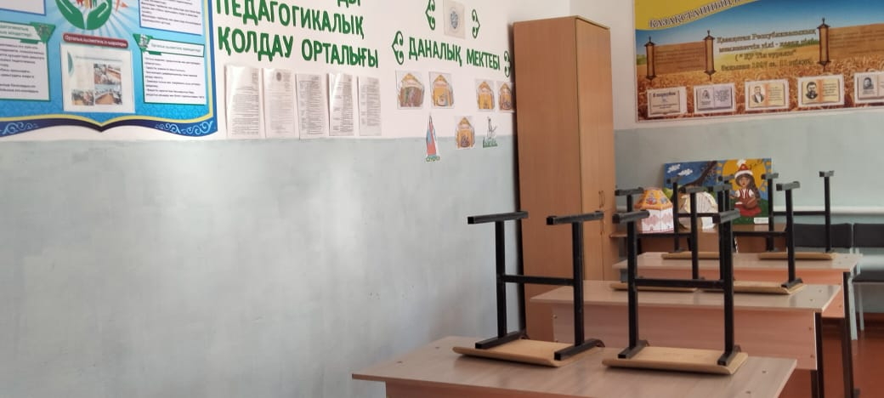
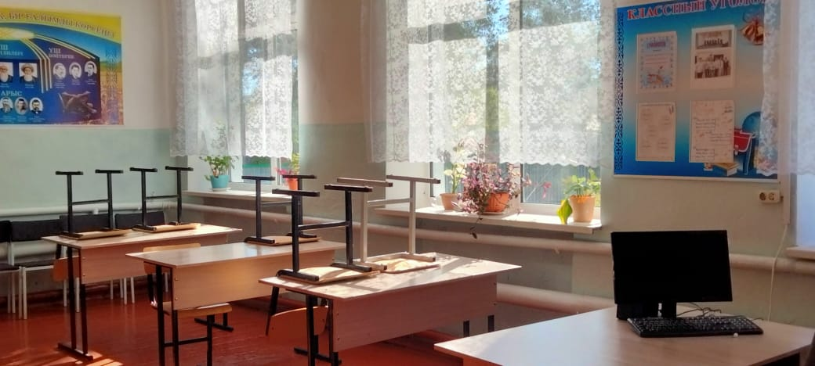

Кухня-столовая
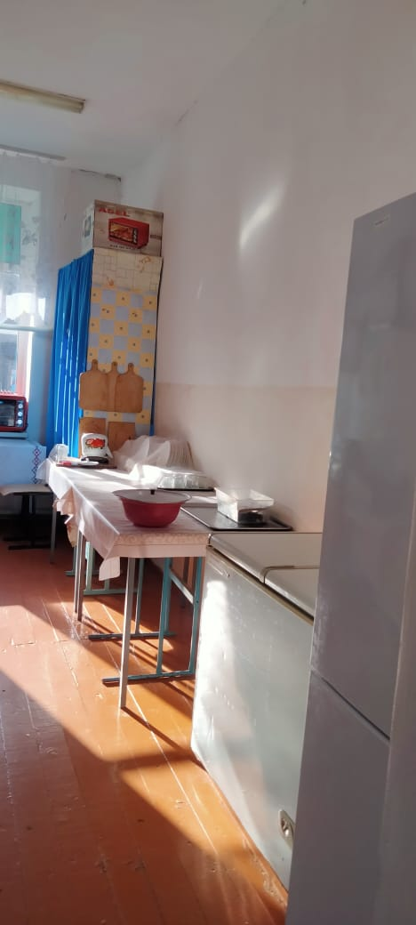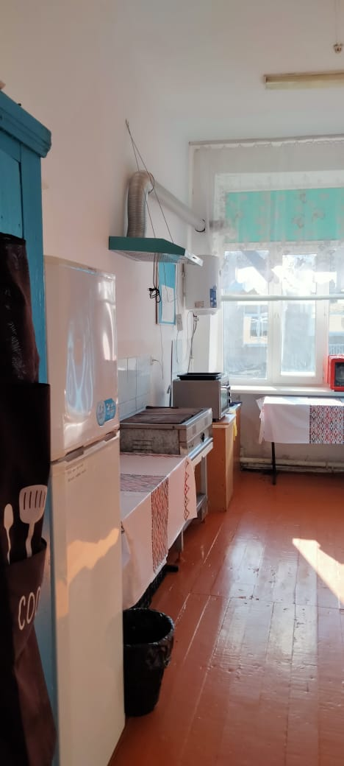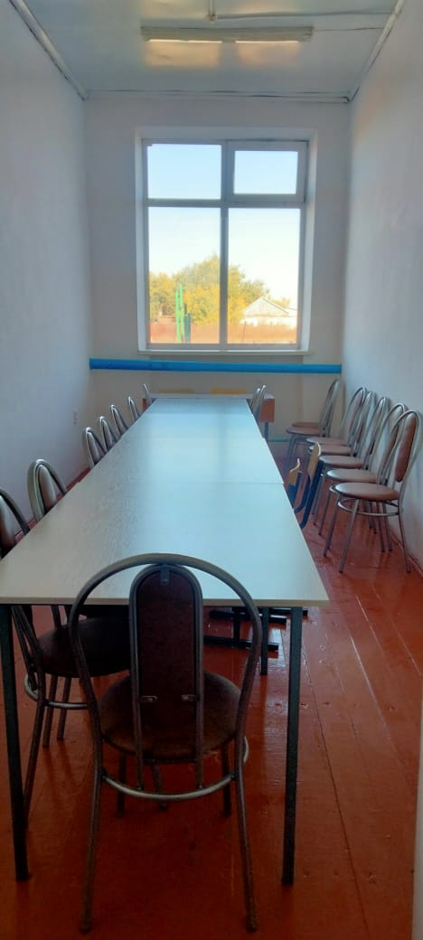

Название школы: «Каратаусайская общеобразовательная средняя школа
Адрес: Актюбинская область, Мартукский район, Карашайский сельский округ, село Каратаусай, улица Квиндта 26
Контактные телефоны +7 71 33126644, +7 71 33126624 karatausayskaya@mail.ru
ФИО директора : Биктемиров Аскар Бисенбаевич
телефон +77071741697
Школа введена в эксплуатацию в 1969 году.
Проектная вместимость – 198 мест.
Количество учеников- 53.
Численность сотрудников – 33 человека.
Количество смен: 1 смена, 53 ученика.
Количество дошкольных групп и количество учащихся: 1 группа
В здании 1 этаж.
Общее количество кабинетов – 12
Мастерская -1
Спортзал-1.
Библиотека.-1
Общая площадь здания, 1974кв.м.
Тип здания Типовой.
Тип конструкции – кирпичный
Вид отопления: Блочно-модульная котельная на твердом топливе(уголь) 2010 год
Количество резервных генераторов – 1.
Центральное водоснабжение.
Имеется внутренние туалеты, две раковины для мытья рук(горячая и холодная вода)
Питьевой фонтан.
Дата последнего капитального ремонта 2013г.

